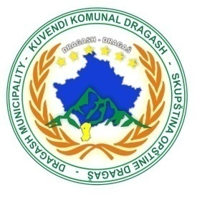

**Republika e Kosovës**

**Republika Kosova/Republic of Kosovo**

**Komuna Dragash/ Opština Dragaš/Dragas Municipality**

**Drejtoria për Kulturë, Rini e Sport**

**_____________________________________________________________________________**

***N J O F T I M***

Njoftohen qytetarët se në kuadër të 15 Qershorit- Ditës së Çlirimit të Komunës, Komuna e Dragashit, organizon aktivitete të ndryshme.

Aktivitetet mbahen të mërkurën, më datë 15.06.2022 me këtë agjendë:

* **Akademina solemne - ( Salla e Kuvendit Komunal) - ora 11 00**
* **Vizitë Lapidarit të Komandantit Legjendar Adem Jashari - ora 11 15**
* **Vizitë në varrezat e Dëshmorëve në Dragash dhe Buqe - ora 11 30**
* **Programi artistik - (SHKA”Bresana”, SHKA “Biseri” dhe këngëtarë të mirënjohur) - ora 12 00**
* **Vrapimi i kuajve - ( Mejdan) ora 1600**

**Me respekt,**

**Drejtorati për Kulturë, Rini e Sport**

**Drejtoresha**

**Liridona Misinaj**